FECHA DE PRESENTACION DEL INFORME |  |  | 30-06-2026
CONTRATISTA O EMPLEADO |  |  | ADRIANA MARCELA LORA SALCEDO
CONTRATANTE |  |  | INSTITUTO MUNICIPAL DE RECREACION Y DEPORTE
N° DE CONTRATO
OBJETIVO
Presentar y describir las actividades realizadas durante el mes, con el fin de evaluar el cumplimiento de las tareas asignadas, los resultados obtenidos y las oportunidades de mejora en el desempeño laboral.
DESARROLLO DEL INFORME
Fecha | Lugar | Actividad
02-06-
2026 | Cancha de futbol 12 de noviembre | Se realizo una formación a la escuela real academia Carmen con la finalidad de hacer cumplir los roles de cada una de las personas que pertenecen a ese equipo.
11-06-2026 | Casa de la mujer | Mesa técnica población población LGTBIQ+
19-06-2026 | Institución Educativa El Hobo | Formación a docentes de dicha institución con la finalidad de fortalecer el manejo de sus emociones y empezar a tener hábitos de vida saludable
24-06-2026 | Casa de la mujer | Semana del orgullo sensibilización a funcionarios públicos
24-06-2026 | Cancha de futbol 12 de noviembre | Rumba al parque, aeróbicos alusivos a la semana del orgullo


OBSERVACIONES
Falta de compromiso por las escuelas ya que fuimos a realizar las formaciones y no estaban convocados los padres de familia.

CONCLUSIONES Y/O RECOMENDACIONES
Excelente actitud de parte de los profesionales encargados de dirigir cada una de las actividades planteadas, buen manejo de grupo por cada uno de ellos, debemos seguir fortaleciendo, fomentando el manejo de emociones, reconocimiento de habilidades y formando a los padres de familia desde las escuelas para padres.

Seguir incentivando los hábitos de vida saludable con el fin de la adopción de prácticas como una alimentación balanceada, la actividad física regular, el descanso adecuado y la adecuada gestión del estrés contribuye significativamente a la prevención de trastornos mentales y al fortalecimiento del equilibrio emocional.

EVIDENCIAS FOTOGRAFICAS
Evidencias según las actividad y fecha  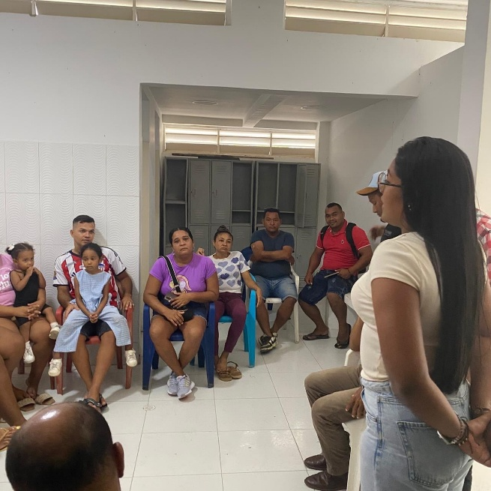 | Evidencias según las actividad y fecha  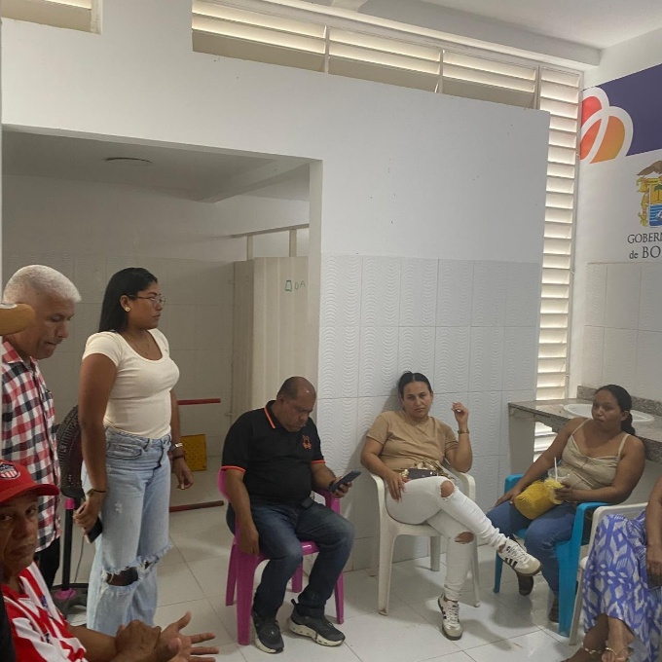

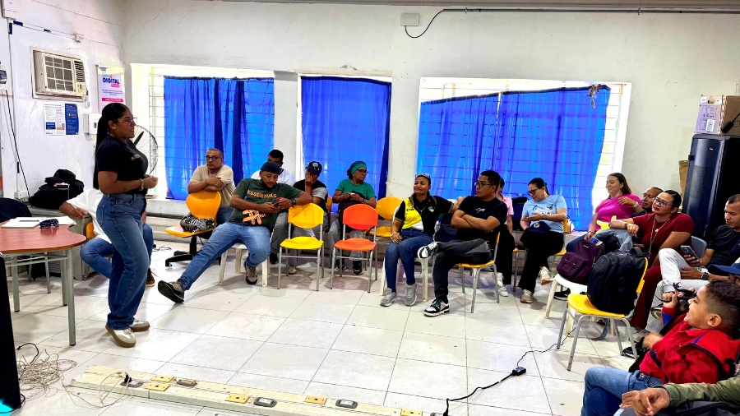 | 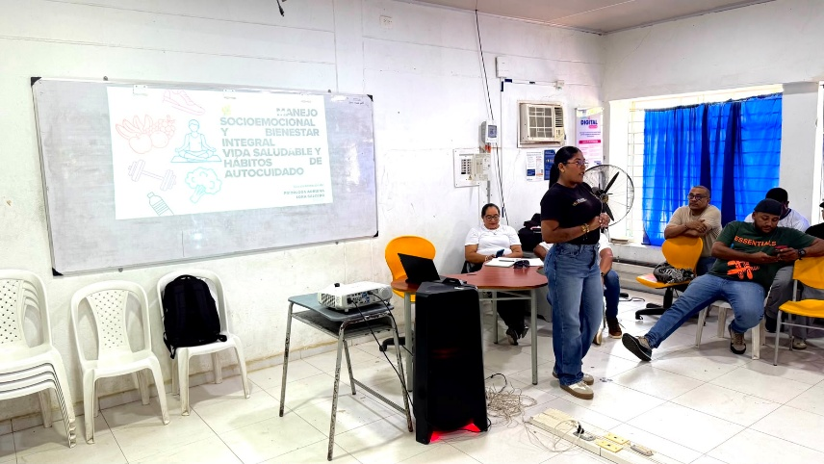
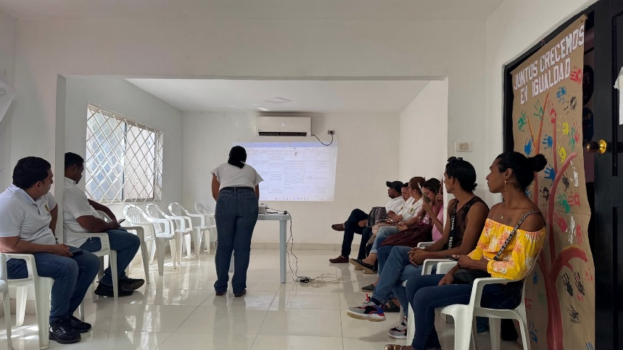  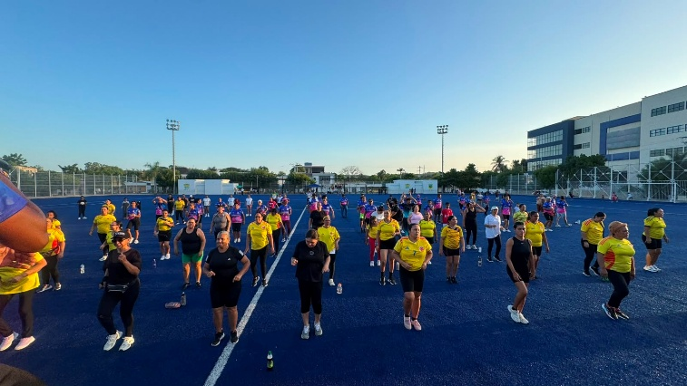 | 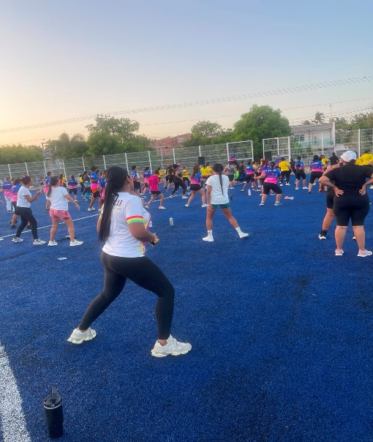

Cordialmente

Adriana Marcela Lora Salcedo
CONTRATIS

